Сценарий новогоднего праздника для детей 5-7 лет
«Новогоднее путешествие в тридевятое царство».

Новогодний сценарий написан на основе известного детского кинофильма «Новогодние приключения Маши и Вити», (режиссеры –Геннадий Казанский, Игорь Усов, 1975 год). В работе используются музыка и реплики из этого фильма.

Автор: Маркаевич Н.Н., музыкальный руководитель МАДОУ «Детский сад «Радуга» с. Майма»
Действующие лица:

Взрослые:
Ведущий
Дед Мороз
Леший
Баба Яга
Кощей Бессмертный
Снегурочка

Дети:
Бабки-Ежки (4)
Яблоня (1)
Яблочки (6-8)
Лешики (4-6)
Еж (1)
Зверята (5-10)
Василисы Премудрые(3)

Цель: создание праздничного настроения, атмосферы волшебства.

Задачи:
- развивать музыкальные способности детей в исполнении песенно-танцевального репертуара;
- развивать артистичность, коммуникативные способности, детскую восприимчивость к перевоплощению, достигать выразительности исполнения;
- развивать эстетический вкус;
- побуждать детей к применению инструментальных музыкально-игровых уподоблений;
- воспитывать эмоциональную отзывчивость, желание прийти на помощь сказочному герою в поставленных условиях.

Предварительная работа:
  - просмотр кинофильма «Новогодние приключения Маши и Вити»;
  - знакомство с героями сказки, их характерами;
  - разыгрывание отдельных эпизодов;
  - объединение отдельных игровых ситуаций в единый игровой сюжет;
  - запись клипа «Снегурочка в подземелье» (в роли Снегурочки – воспитатель, играющая Снегурочку на празднике);
    - подбор детских художественных произведений;
    - подбор игр, заданий, музыкального материала;
    - разработка конспекта сценария праздника;
    - оформление музыкального зала к предстоящему празднику;
    - работа с родителями по изготовлению костюмов;
    - разучивание с детьми песен, танцев, номеров с детским оркестром.

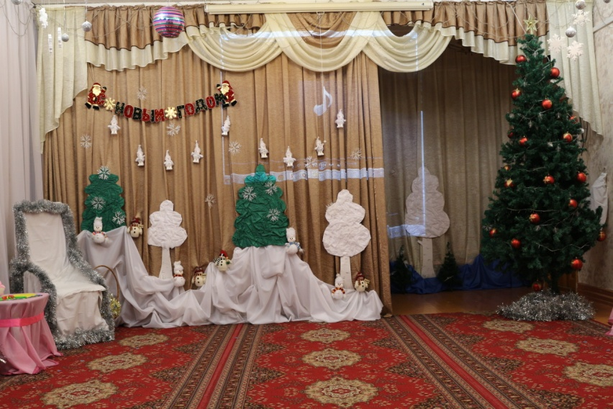
Оформление:
В зале празднично украшенная елка. Передняя стена задрапирована, на ней зимний лес. На стенах: снежинки, снеговички. На люстрах – снежинки с серебристыми шарами.

Оборудование:
Мультимедийная установка, наряженная елка, вращающийся шар, валенки, снежки, 4 метелки, костюмы героев, бутафорское яблоко, 10-15 мячей, игрушка Заяц, детские музыкальные инструменты, клубок ниток, 2 камня (настоящий и пенопластовый), канат, 3 платочка, 2 мешка для сюрпризного момента.

Музыкальный репертуар:
Музыка из кинофильма «Новогодние приключения Маши и Вити»:
- песня Снегурочки в подземелье (клип-видео),
- песня Маши и Вити «Мы Снегурочку найдем…» (переход между сценами),
- песня Бабы Яги (танец героя).
- песня Лешего (танец героя).
- песня Кощея Бессмертного (танец героя).
- песня «Спор Маши и Вити» (Общий танец).

Музыкальные номера:
С сопровождением фортепиано:
- Роот З. Карнавал у елки //Музыкальный руководитель №7 2006. – с.76.;
- Куликова Н.В. Дед Мороз //Музыкальная палитра №5 2004. – с.27.;
- Картушина М. Заморожу // Музыкальная палитра №5 2004. – с.16..
Фонограммы:
- «Бабка-Ежка» слова и музыка Т. Морозовой (танец Бабок-Ежек);
- «Смоленский гусачок» нар. музыка (танец яблони и яблочек);
- песня группы «Мишель» «Где-то там…» (танец Лешиков под клип на мультимедиа);
- «Вальс-шутка» Д.Шостакович (номер с детскими музыкальными инструментами);
- танец Василис Премудрых, Медленный русский народный танец;
- общий танец детей, песня «Спор Маши и Вити»;
- песня-танец общий «Дед Мороз»;
- песня-танец с солистами «Новогодний хоровод» А. Хоралов.

Игры:
- игра с елочными огоньками;
- игра «Бег в валенках»;
- игра «Снежки»;
- эстафета «Яблоки»;
- загадки Лешего;
- игра «Поймай Зайца»;
- игра со зверятами;
- игра «Перетягивание каната».

ХОД ПРАЗДНИКА:
Дети под новогоднюю музыку заходят в зал, встают полукругом на сцену.
Ведущий.
К нам пришел веселый праздник –
Фантазер, шутник, проказник!
В хоровод он нас зовет,
Этот праздник – Новый год.
Дети.
1. Он подарит песни, сказки,
Все закружат в шумной пляске!
Улыбнется, подмигнет,
Этот праздник – Новый год!
2. С Новым годом поздравляем
Всех пришедших в этот зал!
Начинаем, начинаем…
Новогодний карнавал!
Дети исполняют песню «Карнавал у елки», в конце песни встают вразброс по всему залу, читают стихи.
1. На праздник елка долго собиралась,
Ее мы с нетерпеньем ждали все,
Потом тихонько в зале наряжалась
И вот она во всей красе.
2. Мы елочкой любуемся сегодня
Она нам дарит хвойный аромат.
И самый лучший праздник новогодний
Приходит вместе с нею в детский сад.
3. Когда бенгальские огни сияют,
Когда хлопушек раздается гром,
Всех с Новым годом, с новым счастьем поздравляют,
И мы на празднике про елочку споем.
Дети поют песню «Новогодний хоровод». Садятся на стулья.
Ведущий. Почему же еще нет Деда Мороза?! Ребята, давайте позовем его!
Дети на своих местах исполняют песню «Дед Мороз».
Под музыку выходит Дед Мороз.
Дед Мороз. Здравствуйте, ребятишки, дорогие гости! Ух, как долго я к вам добирался! (обращает внимание на елку) А елка какая красивая у вас стоит! Только огоньки почему-то еще не горят на ней. Я это быстро сейчас исправлю! Повторяйте все за мной!
Ну-ка, елка, встрепенись!
Ну-ка, елка, улыбнись!
Ну-ка, елка, раз, два, три,
Светом радости гори!
Елка зажигает свои огоньки!
Выходят к Деду Морозу мальчик и девочка.
Мальчик. Простите, а вы из какого театра? Маша утверждает, что вы настоящий волшебный Дед Мороз!
Дед Мороз. Конечно.
Мальчик. В таком случае вам полагается настоящая волшебная Снегурочка! Где она?
Дед Мороз. Ее украл Кащей Бессмертный, захотел для своей Нечисти Новый год устроить! Он знает, что Снегурочка только к добрым людям приходит, вот и спрятал ее в своем подземелье! Глядите!!!
На экране показывает клип «Снегурочка в Подземелье».
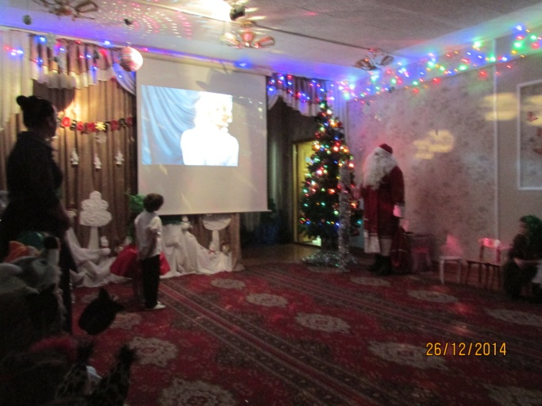
Девочка. Как же быть, Дедушка Мороз? Как Снегурочке помочь? Да и нам нельзя без Нового года!
Дед Мороз. Конечно, без Нового как же быть?! Только пробраться в Кащеево царство – нелегкое дело! А мне туда дороги нет! (вздыхает)
Девочка. Мы проберемся, мы спасем Снегурочку.
Дед Мороз. А не испугаетесь, если я вас в сказку пущу?
Ведущий. Ребята, давайте поможем спасти Снегурочку?!
Дети. Давайте!!!
Дед Мороз. Хорошо, я согласен, я впущу вас в сказку!
Дед Мороз бьет три раза посохом.
(Выключается свет, крутится шар, горят гирлянды, звучит песня Маши и Вити «Мы Снегурочку найдем…»).
В темноте появляются Баба Яга, Леший, смотрят на путешествие детей.
Баба-Яга: Тревога, кто-то в наш лес пробрался!
Леший: А кто это мог пробраться? (смотрит по сторонам) Да, это ж дети за Снегуркой идут!!!
Баба Яга: Как же наш Новый год? Ведь Кощей обещал устроить его только для нас?
Леший: Ну, всё! Пропал наш Новый год!
Баба-Яга: Это Дед Мороз их послал! Будет нам от Кащея взбучка!
Леший: Что же делать, надо их как-то остановить!
Баба-Яга: Стоять! Спокойствие!!! Надо их остановить, одолеть и напугать!!!! А сейчас я в избушку! Быстро!
(Включается свет).
1 сцена. Баба-Яга.
Ведущий. Ребята-ребята! Посмотрите, избушка Бабы Яги…
Баба Яга исполняет танец под песню Бабы Яги из кинофильма «Новогодние приключения Маши и Вити».
Баба Яга. Здравствуйте, гости дорогие! Далеко ли путь держите? В какие страны, государства заморские?
Ведущий. Мы, Баба Яга, в Кащеево царство спешим мы за Снегурочкой.
Баба Яга. Ой, милые мои! Погубит вас Кащей, утробушку выбьет. Кровушку выпьет, белы косточки по ветру разбросает… Оставайтесь у меня.
Ведущий. Нет, бабушка, мы дальше пойдем.
Баба Яга. Ну, пожалуйста (жалостливо). А я с вами поиграю. Есть у меня валеночки, да непростые. Это – валенки-скороходы. Вот сейчас мы будем в этих валенках бегать вокруг елочки. Кто здесь самый шустрый?
Игра «Бег в валенках».
Сначала соревнуются дети, потом – с Бабой Ягой. Она пытается обмануть участников, выигрывает. Радуется.
Ведущий. Баба Яга, но ведь ты нечестно играешь?! (возмущенно)
Баба Яга. Ха-ха-ха, какие вы слабенькие, хиленькие, даже бабушку победить не смогли (смеется, дразнит детей).
Ведущий. Ах, так ты с нами?!... Мы тебя тогда снежками забросаем.
Игра «Снежки»
(дети кидают в Бабу-Ягу снежки, она убегает)
Баба Яга(прячась от снежков). Прекратите, остановитесь!!! А не то я никого не выпущу из избушки, и по очереди вас всех в печке зажарю!!!
(игра заканчивается, дети собирают все в корзину и садятся на стулья).
Баба Яга (разъяренная). Ну, все. Разозлили вы меня, придется вас съесть… Сначала мальчиков, потом девочек…
Ведущий. Баба Яга, не боимся мы тебя! Мы знаем, какая ты хорошая, добрая. Посмотри, мы тебе танец приготовили.
Танец «Бабка Ежка»
(Девочки с метелками исполняют танец, Баба Яга в середине танца присоединяется к ним)
Баба Яга. Ах, какая прелесть! (Прихорашивается, кокетничает) Да, это песня про меня! Мне понравилось! Ладно. Отпущу я вас в Кащеево царство, идите, да будьте осторожны, в этом лесу много всякой Нечисти.
Уходит со сцены.

(Выключается свет, крутится шар, горят гирлянды, звучит песня Маши и Вити «Мы Снегурочку найдем…», дети кружатся около стульев
Включается свет).

2 сцена. Встреча с Яблоней.
На сцене Яблоня и Яблочки (дети).
Яблоня. Здравствуйте, ребята!
Мои детки подросли,
Гнутся ветки до земли,
Некому ухаживать за мною.
Утомились вы в пути,
Что вам стоит подойти,
Яблочки собрать наливные?!
Яблоня с Яблочками исполняют танец и разбегаются на свои места.
Ведущий. Дети, давайте поможем Яблоне собрать яблочки.
Эстафета «Яблоки»
(В центре стоит корзина с яблоками. Дети выстраиваются в две шеренги, 1-ые участники берут по яблоку в корзине и передают по цепочке, последние - кладут яблоко в корзину команды. Кто больше яблок соберет).
Яблоня. Спасибо, ребята! Возьмите еще яблочко, оно вам дорогу к Кащею укажет.
Ведущий. Спасибо, Яблонька! До свидания! А мы отправляемся дальше!
(Выключается свет, крутится шар, горят гирлянды, звучит песня Маши и Вити «Мы Снегурочку найдем…», дети кружатся около стульчиков
Включается свет).

3 сцена. В гостях у Лешего.
Появляется Леший под песню Лешего из кинофильма «Новогодние приключения Маши и Вити», танцует, пугает детей.
Леший. Я зовусь в народе – Леший!
Насмешу вас, распотешу!
Физкультурой занимаюсь
И стихами увлекаюсь!
Ведущий. Леший, а прочитай нам свои стихи. Мы оценим твой поэтический талант!
Леший. Талант-то есть. Да вот незадача: не могу к моим стихам рифмы подобрать.
Ведущий. А ты не стесняйся, Леший, читай стихи, а наши дети рифмы подберут.
Леший. На площадке футболисты
Мяч гоняют быстро-быстро,
А болельщикам охота,
Чтобы мяч летел … Куда? (В ворота)
Здесь и далее дети подсказывают последнее слово строки.
Огорожены канатом,
Двое в кожаных перчатках
Пляшут, бьются, метят в нос…
Что за спорт? Конечно… что? (Бокс)

Кто выиграл состязанье,
Призовое место занял –
Знают все: конечно, он,
Носит званье… (Чемпион)
Молодцы, ребята! Помогли разобраться мне в стихах! А я вас за это со своими Лешиками познакомлю. Выходите, Лешики!
Лешики исполняют танец «Где-то там…» под клип на мультимедийной установке.
Леший. Стихи-то вы подсказали, конечно, хорошо, да и танцуете неплохо. Но, вот уж силой со мной помериться не сможете! Потому что я непобедимый! Не бессмертный, конечно, куды мне до Кащея, но – точно непобедимый!
Игра «Поймай зайца»
(Дети передают под веселую музыку друг другу игрушечного зайца. Леший бежит за ним, спотыкается, оглядывается, отвлекается, не может догнать).
Ведущий. Вот видишь, Леший, никогда не надо хвастаться. Заяц-то быстрее тебя бегает!
Леший. Подумаешь, заяц! Подумаешь, быстрее! Я еще покажу этим лесным жителям, кто в лесу хозяин! (Уходит).
(Выключается свет, крутится шар, горят гирлянды, звучит песня Маши и Вити «Мы Снегурочку найдем…», дети кружатся около стульчиков. Включается свет).

4 сцена. Еж и зверята.
Появляется Ежик со зверятами (дети).
Еж (грустно). Помогите нам, ребята! Леший украл у нас хорошее настроение. Теперь нам скучно, грустно и одиноко!!!
Ведущий. А давайте мы вас развеселим! (Смотрит на детей) Да, кто у нас в зале веселее – девчонки или мальчишки? Для этого разделимся так:
Мальчики будут – морозята! Будут смеяться: ха-ха-ха!
А девчата – снегурята! – хи-хи-хи!
Ну-ка, морозята, попробовали! (смеются)
А теперь снегурята! (смеются)
Игра-кричалка:
А мальчишки-шалунишки – Ха-ха-ха!
А девчушки-веселушки – Хи-хи-хи!
(так 2-3 раза)
Зверята смеются.
Медвежонок. Для вас звучит «Вальс-шутка» Шостакович.
Зверята на детских музыкальных инструментах (бубенчики, треугольник, металлофоны) исполняют Вальс-шутку Шостаковича.
Садятся на места.
Еж. Спасибо, ребята! А за то, что помогли нам, возьмите клубочек. Приведет он вас к столбу каменному, к замку Кащея. Ну, ступайте!!! Счастливо, ребята!
Ведущий кидает клубок под елку.
(Выключается свет, крутится шар, горят гирлянды, звучит песня Маши и Вити «Мы Снегурочку найдем…», дети кружатся около стульчиков. Включается свет.)

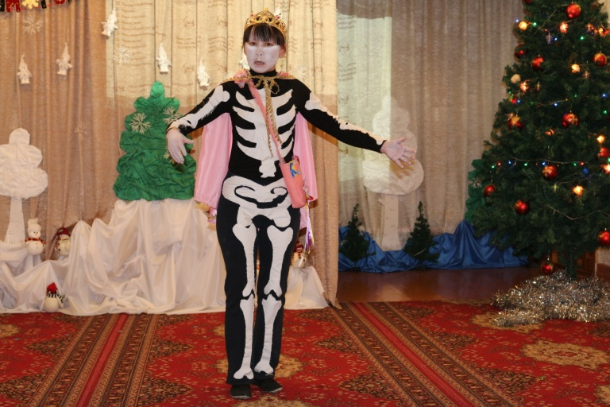
5 сцена. Царство Кащея Бессмертного.
Ведущий. Ой, ребята! Похоже, что мы в царстве Кащея Бессмертного!
Появляется Кащей, исполняет танец под песню Кащея из кинофильма «Новогодние приключения Маши и Вити».
Кащей. Да, вы не ошиблись! Это мое царство – Царство Кащея Бессмертного!!! И ждет вас в нем неминуемая гибель!!!
Ведущий. За что такой гнев у тебя Кащей?
Кащей. Не люблю я, когда человеческим духом пахнет.
Ведущая. Кащей, у ребят сегодня праздника не будет, пока ты Снегурочку в заточении держишь! Отпусти ее, пожалуйста!
Кащей. Слышать не хочу!!! Нечисти тоже праздник нужен. Не отдам! Ну-ка, отправляйтесь восвояси, а то по-настоящему рассержусь, мокрого места не останется!!!
Ведущий. Зачем ты, Кащей, детей обижаешь? Они хоть и маленькие, а смелости у них не занимать!
Кащей. Да нууу??? Тогда пусть со мной силою меряются, дети твои!!!
Ведущий. А что делать нужно?
Кащей. А попробуйте камень сдуть с места.
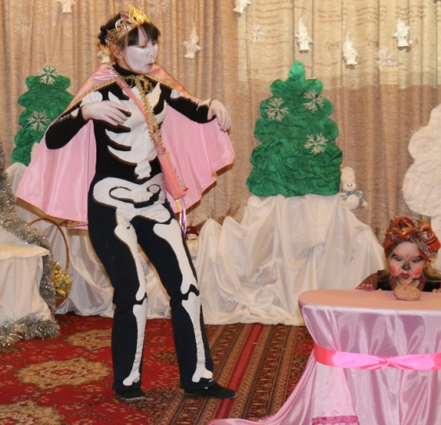
(Достает со своей сумочки настоящий камень, дает поверить ведущему, стучит о стол. Ведущий вызывает мальчиков, потом девочек, ни у кого не получается).
Кащей. ФУУУУ…. СЛАБАКИ! (пока дети рассаживаются на места, меняет на камень, сделанный из пенопласта и раскрашенный под настоящий) Вот, смотрите, какой я сверхсильный! (дует на камень, тот улетает…)
Ведущий. Нет, Кащей! Так нечестно, ты обманул нас, и камень подменил! Давай-ка по нашим правилам силой меряться! (обращается к ребятам) Что, ребятушки! Есть среди вас смелые и сильные? Давайте канат перетягивать с Кащеем!
Игра «Перетягивание каната».
(3 детей против Кащея. Дети выигрывают)
Кащей (падает на пол). Ах так!!! Ах вот вы как!!! (хватается за зуб) ой, ой, ой!
Ведущий. Что такое?
Кощей. Зуб, ой, ой, ой! Зуб заболел!!!
Ведущий. Подожди, Кащеюшка! Присядь на стул. Василисы Премудрые помогут тебе!
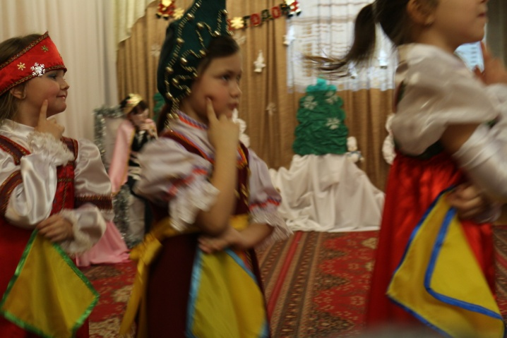
Танец Василис Премудрых.
Кащей. Ой, что это? Теплею, добрею!!! И зуб болеть перестал! (Выбегает в коридор) Стража! Отпустить Снегурочку!!! (Вбегает в зал) Ребятки, как я вас всех люблю!!!
Под музыку вбегает Снегурочка.
Снегурочка. Спасибо, дети, что помогли мне выбраться из заточения! (Обнимает детей)
Кащей. Вы меня, друзья, простите!
Не ругайте, не браните!
Защищать теперь вас буду,
Ни за что не позабуду!
А пока, мои друзья,
Должен вас покинуть я. (уходит)
Снегурочка. Ну и нам пора возвращаться в наш детский сад к Деду Морозу на праздник.
(Выключается свет, звучит песня Маши и Вити, дети кружатся около стульчиков. Дети возвращаются в детский сад. Включается свет).
Под праздничную музыку входит Дед МОРОЗ.
Снегурочка. Здравствуй, Дедушка Мороз!
Дед Мороз. Здравствуй , внученька! Спасибо, Машенька, спасибо, Витенька, спасибо, ребята. (Обнимает Снегурочку и ребят)
Выводите хоровод! Наш праздник начинается!
Под песню «Спор Маши и Вити» дети исполняют общий танец (остаются в кругу).
Ведущий. Спасибо тебе, Дедушка, что нас в сказку пустил! Мы тебе песню споем за это!
Дети исполняют песню-танец «Дед Мороз» с движениями.
Дед Мороз. В круг большой скорей вставайте, дружно с вами поиграем в игру «Заморожу»
Проводится игра «Заморожу». Все садятся на свои места.
Дед Мороз раздает волшебный сок. Дети пьют сок.
Дед Мороз. Ух, уморили вы меня!
Снегурочка. Дедушка, а подарки ты ребятам приготовил?
Дед мороз. Да, но пока я вас ждал, мой мешок убежал!!! Где же он?! (смотрит по сторонам)
Сюрпризный момент «Живой мешок».
Мешок оживает и убегает от Деда Мороза, но его всё-таки ловят и подарки раздают детям.
Дед Мороз. Вот и праздник новогодний нам заканчивать пора!
Чтобы выросли большими, вам желаем, детвора!
Чтоб не знали вы забот, а я вернусь к вам через год.

Снегурочка. Я в Новом году всем желаю успеха,
Побольше веселого, звонкого смеха!
Прощаются и уходят.

